Kính thưa quí bạn
Hôm nay xin tới bàn cà phê ào cùng các bạn với vài chuyện đời thường
1. Nghiên cứu cho biết người tập thể dục quá “hăng” e chết sớm
2. Trẻ con tiếp xúc với mèo (nuôi mẻo trong nhà) dễ bị bịnh tâm thần phân liệt
3. Tin bịnh Flu Covid-19 RSV tăng lên nhiều được hai bằng hữu xác nhận
4. Anh An Cao thắc mắc về cách giải một câu đố vui
5. Góc đố vui và lời giải.
HCD 10-Dec-2023
Nếu các bạn không thấy hình chỉ thấy cái khung trống không hình, thì nên dọc Microsoft Word attached.

Nguồn tin và chi tiết: https://nypost.com/2023/12/06/lifestyle/exercise-may-not-be-the-key-to-living-longer-new-research/
HCD tóm tắt bản tin: Các nhà khoa học Scandinavi cho biết theo một nghiên cứu mới, tập thể dục có thể không phải là chìa khóa kéo dài tuổi thọ - trên thực tế, việc tập quá nhiều có thể đẩy nhanh quá trình lão hóa,
Nghiên cứu nầy đã giành được giải thưởng y học thể thao quốc gia ở Phần Lan, nơi nghiên cứu được thực hiện trong khoảng thời gian 45 năm.
Nhiều nghiên cứu trước đây đã xác nhận rằng những người tập thể dục nhiều hơn sẽ sống lâu hơn và khỏe mạnh hơn.
Tuy nhiên, lần này, các nhà nghiên cứu tại Đại học Jyvaskyla thấy rằng hoạt động thể chất có thể chỉ là một phần nhỏ trong bức tranh lớn hơn và trong một số trường hợp có thể có những tác động không tốt cho sức khỏe.
Để tiến hành nghiên cứu, hơn 11.000 cặp song sinh đồng giới ở Phần Lan đã được phân tích từ năm 1975 đến năm 2020.
Những người tham gia cho biết “cường độ hoạt động thể chất” hàng ngày của họ. Họ được phân thành bốn nhóm: ít vận động, hoạt động vừa phải, năng động và hoạt động nhiều.
Nhìn chung, nghiên cứu cho thấy những người tập thể dục ít nhất có nguy cơ tử vong cao hơn khoảng 20% trong 45 năm so với những so với những người thường xuyên vận động. Tuy nhiên, khi họ lọc các yếu tố về lối sống bao gồm giáo dục, chỉ số khối cơ thể (BMI), hút thuốc và uống rượu thì tỉ số đó đã giảm đáng kể.

Sau đó, những người trong nhóm ít vận động chỉ có nguy cơ tử vong cao hơn 7% so với những người trong nhóm năng động
Như người xưa thường nói: “Mọi thứ đều có chừng mực”. Nghiên cứu cho thấy quá trình lão hóa sinh học diễn ra nhanh hơn ở những người tập thể dục quá ít và quá nhiều.
Những người hoạt động thể chất nhiều nhất “già hơn” khoảng 1,8 tuổi so với những người hoạt động thể chất ở mức độ khiêm tốn hơn.
Các nhà nghiên cứu kết luận rằng những người tập thể dục có thể không sống lâu hơn nhờ tập luyện
Tổ chức Y tế Thế giới khuyến nghị người lớn từ 18 đến 64 tuổi nên tập thể dục nhịp điệu ít nhất 150 đến 300 phút ở cường độ vừa phải hoặc 75–150 phút ở cường độ mạnh. hoạt động thể chất hiếu khí một tuần.
HCD: Chừng mực hay hơn. Tôi cũng thấy năm bảy trường hợp người tập thể dục quá nhiều chết sớm hơn. Cho là không giảm thọ đi nữa thì thời gian và công sức người tập thể dục “quá hăng” bỏ ra cả đời có uổng phí lắm không.

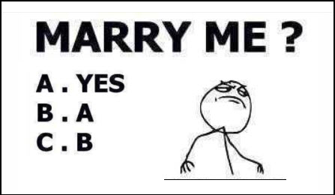
Sáng trí

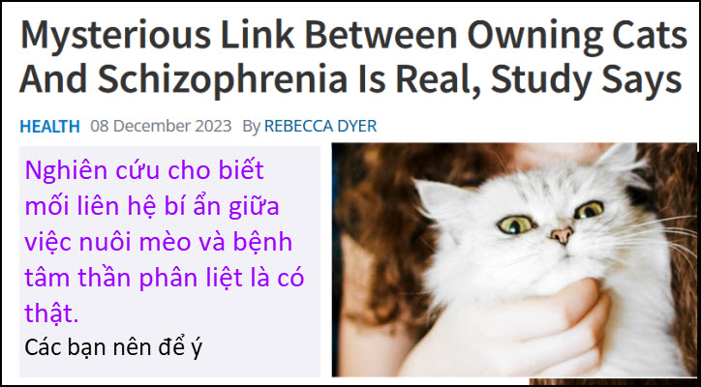
Nguồn tin và chi tiết: https://www.sciencealert.com/mysterious-link-between-owning-cats-and-schizophrenia-is-real-study-says
HCD tóm tắt bản tin: Các nhà nghiên cứu Úc đã tiến hành phân tích 17 nghiên cứu được công bố trong 44 năm qua, từ 11 quốc gia bao gồm Hoa Kỳ và Anh. Bác sĩ tâm thần John McGrath và các nhà nghiên cứu đồng nghiệp, tất cả đều đến từ Trung tâm Nghiên cứu Sức khỏe Tâm thần Queensland nói: "Chúng tôi đã tìm thấy mối liên hệ giữa việc nuôi mèo và tỷ lệ người nuôi mắc tâm thần phân liệt ngày càng tăng", bệnh ảnh hưởng đến suy nghĩ, cảm xúc và hành vi của một người.
Nguy cơ mắc bệnh tâm thần phân liệt và nuôi mèo trong nhà đã được nghiên cứu từ năm 1995, người ta thấy bịnh sinh ra từ một loại ký sinh trùng có tên là Toxoplasma gondii.
Các nghiên cứu đã thấy ra rằng một người khi còn nhỏ ở gần mèo dễ mắc bệnh tâm thần phân liệt hơn.
Một nghiên cứu khác không tìm thấy mối liên hệ đáng kể nào giữa việc nuôi một con mèo trước 13 tuổi và việc phát triển bệnh tâm thần phân liệt sau này, nhưng nó đã tìm thấy mối liên hệ đáng kể khi nuôi mèo từ 9 đến 12 tuổi. Sự không nhất quán này cho thấy khung thời gian quan trọng để mèo tiếp xúc không được xác định rõ ràng.
Một nghiên cứu ở Hoa Kỳ với sự tham gia của 354 sinh viên tâm lý học đã không tìm thấy mối liên hệ giữa việc nuôi một con mèo và số bệnh tâm thần phân liệt, những người bị mèo cắn có bịnh cao hơn so với những người không bị mèo cắn.
Các nhà nghiên cứu đồng ý rằng cần có nghiên cứu thêm và rộng hơn trước khi chúng ta có thể đưa ra kết luận chắc chắn nào.
HCD: Thấy thì trình các bạn xem, tuy chưa nói chắc nhưng ngừa trước hay hơn. Nhà có em bé nhỏ nên tránh nuôi mèo nếu có thể.


Cậu học sinh nầy giỏi quá

From: Thanh Nguyen <thythy010@
Sent: Saturday, December 9, 2023 3:41 CH
Subject: Re: Binh flu, COVID, RSV tại My dang tang cao, dung scan QR code nguy hiem, goc do vui

Có thật không vậy ?!
* Tôi ngồi nhà không mà cũng bị cúm 3 bữa nay ?!
Phải uống thuốc và mua 2 gói là xông về nấu xông nè !
Đang mong hết để đi nhà con dự Noel+ New Year 2024 .
Thư Khanh Seattle
HCD: Cám ơn chị Thư Khanh

From: Ngoan Nguyen <phuocdao2@
Sent: Saturday, December 9, 2023 5:57 CH
Subject: Re: [DiễnĐànThânHữu] FW: Binh flu, COVID, RSV tại My dang tang cao, dung scan QR code nguy hiem, goc do vui

Kính anh Đẳng,
Trước hết , xin có lời kính lời thăm anh chị...
Thưa anh, tin anh viết hôm nay về bệnh cảm cúm, Covid hôm nay rất đúng. Hơn tháng trước hai mẹ con người bạn tôi ở Atlanta bị Covid , rồi pneumonia , phải nằm BV cả tháng , đến nay chưa hết ...dù hai mẹ con đã chích ngừa , kỹ lưỡng không đi chợ hay la cà chỗ đông người..Chuyện nầy BS Nghiêm biết vì tôi có hỏi ý kiến BS...
Tuần nầy ba mẹ con gái tôi ở MD , cũng vướng Covid dù đã chích ngừa, làm việc ở nhà và ít đi đâu...
Vài hàng kính anh đặng rõ.
Mong anh chị và các cháu luôn khỏe mạnh , an vui.
Thân kính,
Ngoan
HCD: Cám ơn chị Ngoan


Hiểu sao thì hiểu

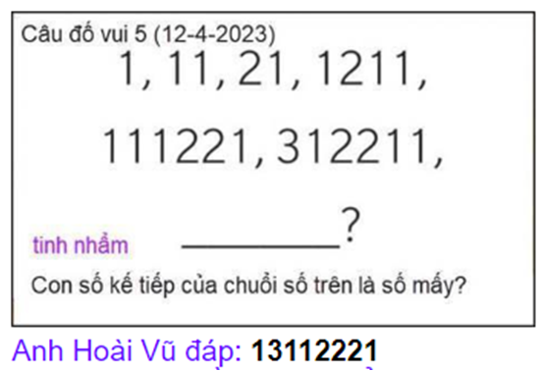
From: an cao <an4648@
Date: 12/10/23 5:25 AM (GMT-08:00)
Subject: Re: [quanvenduong] FW: Binh flu, COVID, RSV tại My dang tang cao, dung scan QR code nguy hiem, goc do vui
Kính thầy,
Tôi Không biết làm câu đố vui 5 (12-4-2023). Thầy Hoài Vũ đã ra đáp số 13112221 và phải tính nhẩm thì tôi nghĩ cái "chuổi số" phải được tính nhẩm theo “bit” của computer, nó sẽ là 1, 2, 3, 5, 8, 10, 13, ..,
10 bit = 312211
13 bit thì thầy Hoài Vũ viết 13112221.
Nếu tôi viết 11312221 thì cũng đúng hay là sai? tại sao sai?
Kính,
An Cao
HCD: Thưa anh đây là đố mẹo, lanh tay lẹ mắt thì thấy, anh An tưởng là bài toán nên giải không ra.
Thí dụ số 1 đọc là one one (một con số 1) viết theo tiếng đọc 11 (đọc sao viết vậy)
Thí dụ con số 11 đọc là two one (hai con số 1) viết theo tiếng đọc 21
Thí dụ con số 21 đọc là one two one one viết theo tiếng đọc 1211 ….
Con số 312211 đọc là one three, one one, two two, two one -- > viết theo tiếng đọc 13112221
Thưa đáp số của anh sai vì nó không đi theo trình tự logic của “chuổi số” trong hình đố đó là 1, 11, 21, 1211, 111221, 312211 - >13112221 tức là đọc con số đứng trước, đọc sao viết ra như vậy, nó sẽ là con số kế tiếp.
Nói thêm: Tuy đố cho vui, nhưng đây là một trong cả trăm phương cách tính toán của dân hacker, họ có kiểu nghĩ vừa logic vừa illogic. (hay kiểu suy nghĩ nonsensical. Irrational).
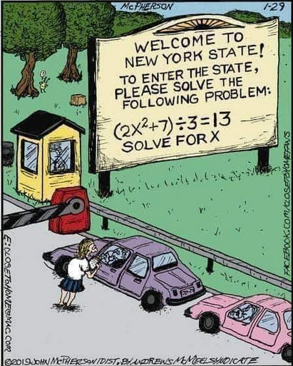
--------------
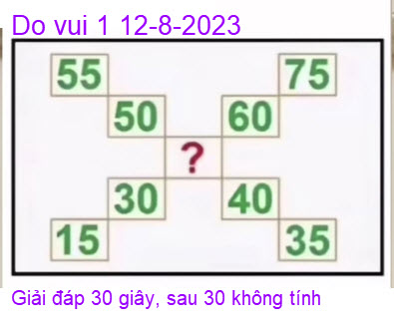
Anh Hoài: 45
Anh Năng: 45


Anh Hoài: Silence
HCD: Hay là chuyện bí mật (secret)

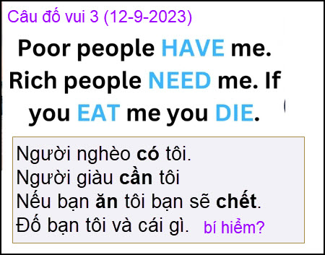
Anh Hoài: "Không có gì hết" Người nghèo không có gì hết (cái này cũng chưa chắc vì các cụ ta nói "trên răng dưới ...," tối thiểu cũng có răng) Người giàu không cần gì hết (cái này cũng chưa chắc),Không ăn gì hết thì chết
HCD: thay “me” thành “nothing”

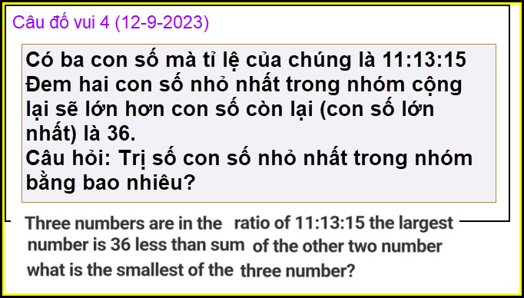
Anh Hoài: 44:52:60, con số nhỏ nhất là 44. Giải thích: 11+13-15 = 9. Bởi vì phép tính tỉ lệ có tính chất tuyến tính, muốn cho sự khác biệt là 36 thì nhân tất cả các con số với 36/9 = 4.
Anh Năng: Câu 4: số nhô nhất a = 44. ( b = 52 ; c = 60. )
a/11 = b/14. = c/15. = (a+b-c)/(11+14-15) = 36/9 = 4
HCD: Cách giải khác:
11a + 13a = 15a + 36 -- > 9a = 36 - -> a = 4
Số nhỏ nhất là 11a = 44

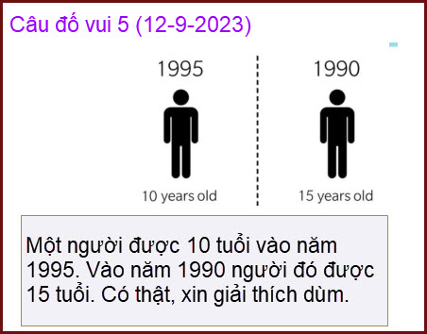
Anh Hoài: Muốn chuyện này xảy ra thì năm sinh phải là số âm (2005 BC). Đến năm 1995 BC thì cụ già này 10 tuổi, năm 1990 BC thì cụ được 15 tuổi
Anh Năng: Câu 5: 15 tuổi năm 1990 , nhưng 1995 chỉ có 10 tuổi vì làm giấy tờ giả thụt 10 tuổi ( để trốn khỏi đi nghĩa vụ quân sự, có thể xảy ra ở VN rất dễ dàng!)
-------------
From: Hoai Vu <hoai.hvu@gmail.com>
Sent: Saturday, December 9, 2023 10:26 SA
To: HCD <huy017@juno.com>
Subject: Giải đáp các câu đố ngày 2023-12-09

Kính thưa anh Đẳng,
Xin gửi anh lời giải cho những câu đố hôm nay.
45
Silence
"Không có gì hết"
Người nghèo không có gì hết (cái này cũng chưa chắc vì các cụ ta nói "trên răng dưới ...," tối thiểu cũng có răng)
Người giàu không cần gì hết (cái này cũng chưa chắc),
Không ăn gì hết thì chết

44:52:60, con số nhỏ nhất là 44. Giải thích: 11+13-15 = 9. Bởi vì phép tính tỉ lệ có tính chất tuyến tính, muốn cho sự khác biệt là 36 thì nhân tất cả các con số với 36/9 = 4.

Muốn chuyện này xảy ra thì năm sinh phải là số âm (2005 BC). Đến năm 1995 BC thì cụ già này 10 tuổi, năm 1990 BC thì cụ được 15 tuổi.

Kính anh,
Hoài
HCD: Cám ơn anh Hoài
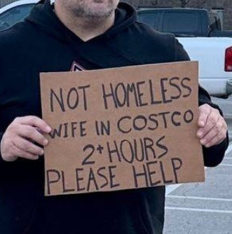
From: nang huynh <nlehuynh@
Sent: Saturday, December 9, 2023 9:00 CH
Subject: Giải đáp các câu đố

Câu 1: ? = 45

Câu 4: số nhô nhất a = 44. ( b = 52 ; c = 60. )
a/11 = b/14. = c/15. = (a+b-c)/(11+14-15) = 36/9 = 4

Câu 5: 15 tuổi năm 1990 , nhưng 1995 chỉ có 10 tuổi vì làm giấy tờ giả thụt 10 tuổi ( để trốn khỏi đi nghĩa vụ quân sự, có thể xảy ra ở VN rất dễ dàng!)

Câu log: hàm số log tăng không đều (trong hai khoảng cách liền kề, thì tăng nhanh trong khoảng đầu, khoảng 60%, nhưng tăng chậm trong khoảng sau, khoảng 40%)
Bắt đầu với log 2. = 0.30
log 4 = 2log2. = 0.60
log 8 = 3log2. = 0.90
log 3 = 0.30 + 60%(0.60-0.30) = 0.48
log 6 = log2 +log3. = 0.78
log 9 = 2log3. = 0.96
log 5 = 0.60 + 60%(0.78-0.60) = 0.71
log 7 = 0.78 + 60%(0.90-0.78) = 0.85
Tính kiểu này làm tôi nhớ lại lúc xài bảng lượng giác hồi trung học

Cảm ơn Anh, chúc Anh mạnh khỏe
Năng
HCD: Cám ơn anh Năng
============


Qua nay tôi tìm được 3 chữ rồi, các bạn tìm thử coi.

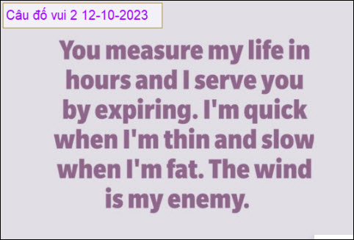
Câu đố mơ hồ chắc có nhiều câu trả lời khác nhau


